【巩固练习】
一、选择题
1．已知a与b互为相反数，且x与y互为倒数，那么|a+b|-2xy的值为( )．
A．2 B．-2 C．-1 D．无法确定
2．（2015•厦门）已知一个单项式的系数是2，次数是3，则这个单项式可以是（ ）
A．﹣2xy² B． 3x² C． 2xy³ D． 2x³
3．有下列式子：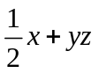，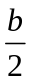，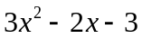，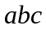，0，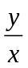，，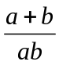，对于这些式子下列结论正确的是( )．
A．有4个单项式，2个多项式 B．有5个单项式，3个多项式
C．有7个整式 D．有3个单项式，2个多项式
4．对于式子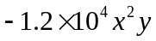，下列说法正确的是( )．
A．不是单项式
B．是单项式，系数为-1.2×10，次数是7
C．是单项式，系数为-1.2×10⁴，次数是3
D．是单项式，系数为-1.2，次数是3
5．下面计算正确的是（ ）．
A．3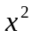－=3 B．3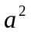＋2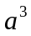=5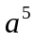 C．3＋=3 D．－0.25＋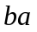=0
6．（2016•黄陂区模拟）下列式子正确的是（ ）
A．x﹣（y﹣z）=x﹣y﹣z B．﹣（x﹣y+z）=﹣x﹣y﹣z
C．x+2y﹣2z=x﹣2（z+y） D．﹣a+c+d+b=﹣（a﹣b）﹣（﹣c﹣d）
7．某工厂现有工人a人，若现有工人数比两年前减少了35%，则该工厂两年前工人数为( )．
A．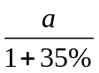 B．(1+35%)a C．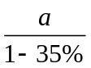 D．(1-35%)a
8．若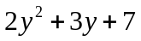的值为8，则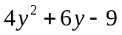的值是( )．
A．2 B．-17 C．-7 D．7
二、填空题
9．比x的15％大2的数是________．
10．（2015•岳阳）单项式﹣x²y³的次数是 ．
11．（2016•河北模拟）已知多项式x^{|m|}+（m﹣2）x﹣10是二次三项式，m为常数，则m的值为 ．
12．化简：2a-(2a-1)＝________．
13．如果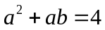，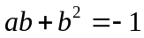，那么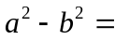________．
14．一个多项式减去3x等于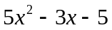，则这个多项式为________．
15．若单项式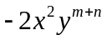与单项式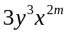的和是单项式，那么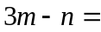 ．
16．如图所示，外圆半径是R厘米，内圆半径是r厘米，四个小圆的半径都是2厘米，则图中阴影部分的面积是________平方厘米．
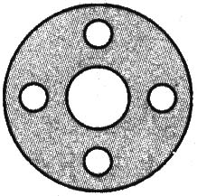
三、解答题
17．（2014秋•镇江校级期末）合并同类项
①3a﹣2b﹣5a+2b ②（2m+3n﹣5）﹣（2m﹣n﹣5） ③2（x²y+3xy²）﹣3（2xy²﹣4x²y）
18.已知：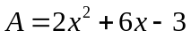，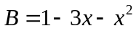，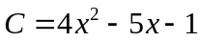，当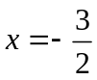时，求代数式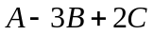的值.
19. 计算下式的值：

其中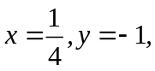甲同学把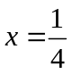错抄成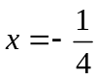，但他计算的结果也是正确的，你能说明其中的原因吗？

【答案与解析】
一、选择题
1. 【答案】B
【解析】根据已知条件，a与b互为相反数，即a+b＝0，x与y互为倒数，即xy＝1，所以|a+b|-2xy＝0-2×1＝-2，故选B．
2.【答案】D．此题规定了单项式的系数和次数，但没规定单项式中含几个字母．
A、﹣2xy²系数是﹣2，错误；B、3x²系数是3，错误；C、2xy³次数是4，错误；
D、2x³符合系数是2，次数是3，正确；故选D．
3. 【答案】A
【解析】单项式有，，0，x；多项式有，，其中，不是整式．
4．【答案】 C
【解析】此单项式的系数是以科学记数法形式出现的数，所以系数为-1.2×10⁴，次数应为x与y的指数之和，不包括10的指数4，故次数为3．不要犯“见指数就相加”的错误．所以正确答案为C．
5. 【答案】D
6．【答案】D.
【解析】解：A、x﹣（y﹣z）=x﹣y+z，错误；
B、﹣（x﹣y+z）=﹣x+y﹣z，括号前是“﹣”，去括号后，括号里的各项都改变符号，错误；
C、x+2y﹣2z=x﹣2（z﹣y），添括号后，括号前是“﹣”，括号里的各项都改变符号，错误；
D、正确．故选D．
7. 【答案】C
【解析】把减少前的工人数看作整体“1”，已知一个数的(1-35%)是a，求这个数，则是，注意列式时不能用“÷”号，要写成分数形式．
8．【答案】C
【解析】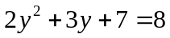，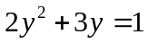，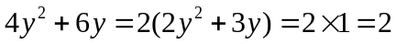，故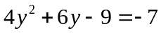．
二、填空题
9．【答案】15%x+2
10.【答案】5.
11.【答案】-2
【解析】解：因为多项式x^{|m|}+（m﹣2）x﹣10是二次三项式，
可得：m﹣2≠0，|m|=2，
解得：m=﹣2，
故答案为：﹣2.
12.【答案】1；先根据去括号法则去括号，然后合并同类项即可，2a-(2a-1)＝2a-2a+1＝1．
13.【答案】5；用前式减去后式可得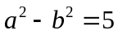．
14.【答案】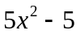；要求的多项式实际上是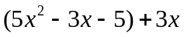，化简可得出结果．
15.【答案】 1
【解析】两个单项式的和是单项式，说明这两个单项式是同类项，根据同类项的定义，可得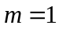，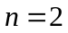．
16.【答案】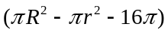；阴影部分面积＝大圆面积-最中间的圆的面积-4小圆面积．
三、解答题
17.（1）原式=（3a﹣5a）+（﹣2b+2b）=﹣2a；
（2）原式=2m+3n﹣5﹣2m+n+5=（2m﹣2m）+（3n+n）+（﹣5+5）=4n；
（3）原式=2x²y+6xy²﹣6xy²+12x²y=（2x²y+12x²y）+（6xy²﹣6xy²）=14x²y．
18．【解析】
解：∵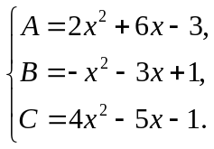 ∴ 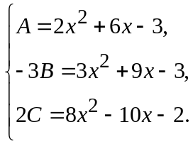
∴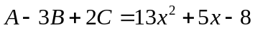
当时，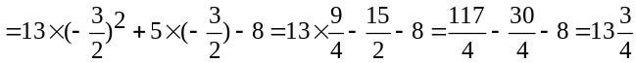.
19. 【解析】
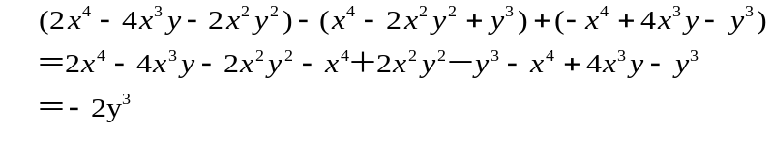 解：

∴化简结果与无关，将抄错不影响最终结果．

